令和３年１２月２４日
関係機関 各位
熊本国際空港株式会社

空港周辺における航空法に定める建造物等設置の制限について

時下、ますますご清祥のこととお喜び申し上げます。また、日頃から空港運営に格別なご協力を賜り厚く御礼を申し上げます。
さて、空港周辺においては、航空機が安全に離着陸するため空港周辺の一定空間を障害物がない状態を保つ必要があります。そのため、航空法第４９条第１項において建造物、
植物その他物件について、設置、植栽、又は留置することを禁止する制限を課した表面を設定しております。つきましては、本件についての周知協力、並びに、当社ホームページ関連頁へのリンク等について、引き続きご協力をいただけますよう、よろしくお願い
いたします。
なお、昨年１２月より「熊本空港高さ制限回答システム」を導入いたしました。
本システムにご住所を入力いただくと制限表面に関する照会結果が表示されますので、
ご利用をお願いいたします。

記

【ウェブサイトURLおよび連絡先】

・熊本空港高さ制限回答システム
https://secure.kix-ap.ne.jp/kumamoto-airport/
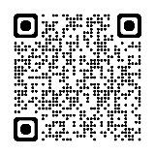
・熊本国際空港株式会社ホームページ
https://www.kumamoto-airport.co.jp
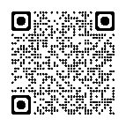

熊本国際空港株式会社
電話：096-232-2311（代表）

